**檔案處理與輸出入系統 HW1_4 4108056005 資工三 江尚軒**

HW1_1

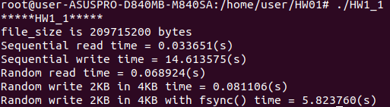

HW1_2

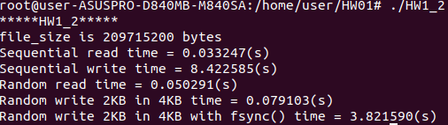

HW1_3

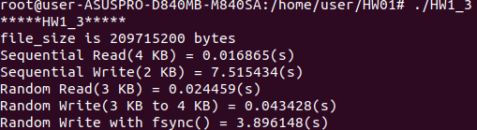

由上面結果我觀察到：

1. 執行寫入的時間普遍比讀取久，可知執行寫入通常比讀取來的慢。
2. Sequential Read比Random Write with fsync() 還久，是因為寫入的次數不同，sequential做了200M/2K = 1024000次，而random只做50000次，所以是正常的。
3. Random Write with fsync() 執行時間大於Random Write，推測是因為每次都要同步更新硬碟中的資料，所以會比較慢。
4. 使用system call (HW1_2) 會比library call (HW1_1) 來的快，推測是因為直接呼叫system call比由library call間接呼叫system call來的快。
5. 而使用memory-mapped (HW1_3) 又比system call (HW1_2) 更快，推測原因為從memory讀取比從disk讀取還快。
6. 可能是因為SSD的原因，執行時間的差異沒有到很大。